Как выбрать газонокосилку: ключевые моменты….
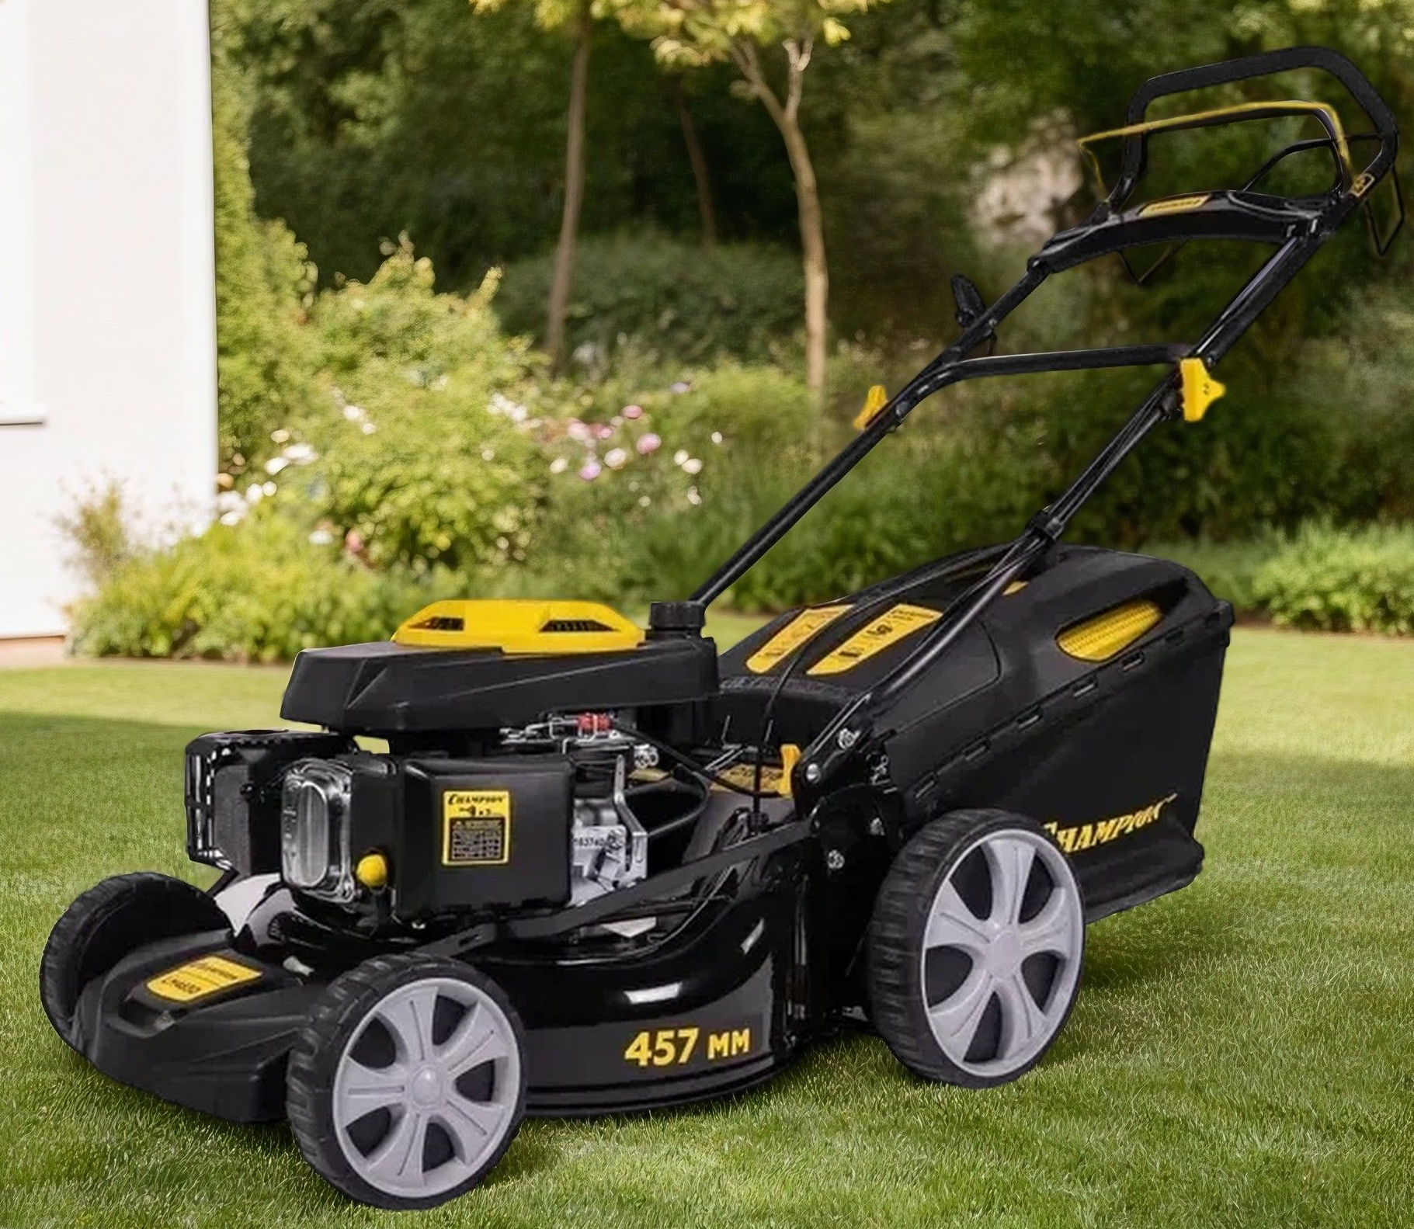
Красивый и ухоженный газон — гордость любого владельца загородного дома или дачи. И ранней весной и поздней осенью. Но чтобы поддерживать его в идеальном состоянии, нужен надёжный инструмент.

Газонокосилка —ключевое оборудование для ухода за травой. Если ВЫ еще не успели приобрести себе такого помощника, то август самое подходящее время приобрести инструмент со скидкой.

В этой статье разберём, на какие параметры обратить внимание при выборе, чтобы покупка оправдала ожидания и служила долго.
Начните с определения площади Вашего участка: для 2 соток хватит лёгкой электрической модели мощностью (1–1,3 кВт), для 8–15 соток подойдёт бензиновая косилка (4,5–6 л. с.), а для более 15 соток нужна более мощная бензиновая косилка (5,5–7 л. с.).

Так же необходимо учесть рельеф:
- ровном газоне хороши 4 колёсные модели;
- при множестве препятствий — манёвренные 3 колёсные;
- на неровностях и склонах — модели с большими задними колёсами;
- крутые склоны лучше косить триммером.

Тип двигателя выбирайте по поставленным задачам:
- сетевая электрокосилка проста и тиха;
- аккумуляторная даёт мобильность;
- бензиновая — мощность и автономность, но требует дополнительного обслуживания.

Обратите внимание и на ширину скашивания (от 32 см для малых участков, от 42 см — для больших), регулировку высоты (20–75 мм, желательно 5+ уровней), объём травосборника (30–75 л), наличие мульчирования и самоходности.

Материал из которого изготовлен корпус так же немаловажен, этот параметр влияет на вес и долговечность газонокосилки: сталь — прочность, алюминий — лёгкость и устойчивость к коррозии, пластик — бюджетно.
Эргономика техники важна для комфорта:
- регулируемая и складная рукоятка;
- индикатор заполнения;
- лёгкий запуск.
Все это позволит Вам с легкостью содержать Ваш приусадебный участок в ухоженном состоянии.

Рекомендуем Вам избегать типичных ошибок: не берите избыточно мощную технику для маленького участка, не игнорируйте рельеф и манёвренность, учитывайте необходимость дополнительного обслуживания техники. Перед покупкой не поленитесь, изучите отзывы, проверьте гарантию на товар и запчасти. Качественных Вам покупок!

Набережночелнинский территориальный орган
Госалкогольинспекции Республики Татарстан

